Преимущества получения Госуслуг в электронном виде
21.11.201717.01.2018 Илья Шевченко1 комментарий к записи Преимущества получения Госуслуг в электронном виде
Многие граждане слышат от знакомых и друзей о портале Госуслуги и о том, насколько проще воспользоваться порталом, нежели как раньше, по-старинке, выделить свободный день, записаться на прием, вырваться с работы, чтобы посетить то или иное учреждение, отстоять в очереди и, в конце концов, может быть, получить то, из-за чего, собственно, и затевалось все действо. Естественно, каждый, кто слышал о сайте Госуслуги, задумывается, а действительно ли так много плюсов и преимуществ в получении государственных услуг в электронном виде на госуслугах. И мы расскажем про преимущества получения Госуслуг в электронном виде!

Преимущества использования портала Госуслуги
Итак, человек, узнавший о сайте Госуслуги, задается вопросом — каковы преимущества и как подключить Госуслуги? Чтобы начать пользоваться порталом Госуслуги необходимо зарегистрироваться на сайте, а это достаточно простой и быстрый процесс. При этом, зарегистрироваться на портале можно и без документов, однако, в таком случае, пользователь не получит доступ к большинству услуг.
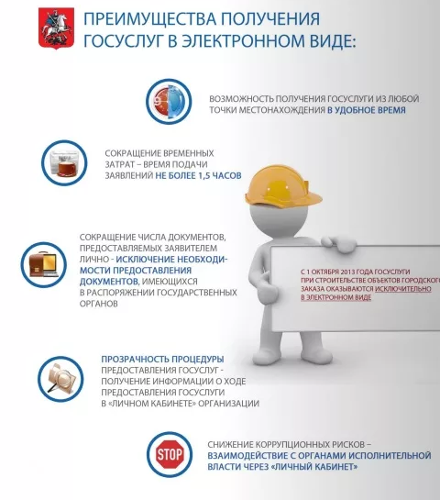
Также, стоит заметить, что в случае возникновения трудностей в самостоятельной регистрации на портале Госуслуг, любой гражданин в праве обратиться в МФЦ, взяв с собой паспорт и СНИЛС, и специалисты центра поддержки помогут зарегистрироваться на сайте Госуслуги и начать пользоваться порталом.
Что же до преимуществ использования портала Госуслуги, то они очевидны:
- Простота и удобство получения услуги — нет необходимости посещать учреждения и организации лично, а также выходить из дома или покидать рабочее место;
- Быстрота получения услуг — получение результата за меньшее время;
- Сокращение количества требуемых для получения услуги документов;
- Возможность отслеживать статус поданных запросов — информирование граждан на каждом этапе;
- Возможность в любое время мгновенно обратиться в службу поддержки, в том числе и через интернет, в случае возникновения трудностей;
- Преимущества для работодателей — использование интерактивного портала Госуслуги. Многие моменты взаимодействия работодателя и сотрудников также упрощаются с помощью сайта Госуслуги.
В общем, преимущества получения госуслуг в электронном виде на сайте Госуслуг, как говорится, — «на лицо», так что действительно стоит зарегистрироваться и облегчить для себя взаимодействие с теми или иными государственными учреждениями.
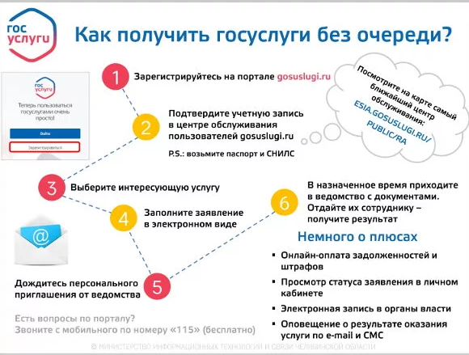

Плюсы и минусы сайта Госуслуги
Плюсы и минусы сайта Госуслуги: плюса сайта Госуслуги были рассмотрены ранее в статье, а имеются ли минусы? К минусам портала можно отнести следующее:
- Не все государственные услуги доступны на портале в электронной форме. Однако, стоит отметить, что специалисты регулярно проводят обновление портала и добавляют новые услуги;
- Возможные ошибки в работе портала, которые все же не так часты и регулярно исправляются специалистами службой поддержки.
Резюмируя вышесказанное, необходимо заметить, что преимущества регистрации на портале Госуслуги и его использование с лихвой перекрывают немногочисленные минусы.

